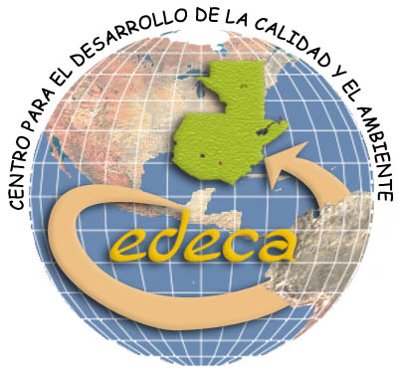
INVITAN AL CURSO:

ENTRENAMIENTO DE AUDITOR INTERNO DE CALIDAD ISO 19011:2002

Objetivos:
- Brindarle al participante el conocimiento fundamental relacionado con el proceso de auditoria interna.
- Proporcionar al participante una herramienta para definir y gestionar en su organización el proceso de auditorias.
- Conocer y aplicar la metodología establecida en la norma ISO 19011 para el desarrollo de las auditorias de calidad.
- Desarrollar habilidades para la preparación de documentos de auditoria.

Metodología:
- Presentación teórica, Talleres en equipo y Evaluación

Contenido:
- Repaso de la Norma ISO 9001:2000
- Introducción
- Términos y definiciones de auditoria
- Principios de auditoria
- Gestión del programa de auditoria
- Actividades de auditoria
- Inicio de auditoria
- Revisión de la Documentación
- Preparación de las actividades de auditoria
- Realización de las actividades de auditoria
- Preparación, aprobación y distribución del informe de la auditoria
- Finalización de la auditoria
- Lineamientos para la calificación de auditores
- Talleres
- Evaluación Final.

El curso incluye:

Material de apoyo, 2 Coffee Breaks y Almuerzo, Parqueo y Certificado o diploma de asistencia

INSTRUCTOR:
Ingeniero Sergio Leonel Cardona
Postgrado en Planeación y Aseguramiento de la Calidad, FISICC, Universidad Francisco Marroquín. Trabajo como Gerente General de ICONTEC Guatemala, Gerente de Calidad ISO 9000 y Recursos Humanos en Distribuidora de Licores, S.A. Gerente de Sistemas de Calidad en SGS de Guatemala, S.A. Actualmente Catedrático del curso de Normas ISO 9000, Facultad de Administración de Empresas, Escuela de Ingeniería, Universidad del Istmo y fue Catedrático del Curso de Gestión de la Calidad I y II, Facultad de Contaduría Pública y Auditoria, Universidad Francisco Marroquín. Instructor y capacitador por más de 10 años en Cursos relacionados con Sistemas de aseguramiento y gestión de Calidad y Diplomados de Gestión de la Calidad.

DIRIGIDO A:
Gerentes y Encargados de Calidad, Aseguramiento de Calidad, HACCP, ISO 9000, Producción, Planta y Operaciones de empresas industriales y de servicios.

PREREQUISITOS:
Fundamentos generales de la Norma ISO 9001:2000

Lugar:

Centro Español, Calzada Roosevelt 40-20 Km. 15.5 Zona 7, Guatemala

Horario:

DE 8:00 a 12:00 y de 13:00 a 17:00

Duración:

24 Horas

Fecha:

Jueves 24, Viernes 25 y Sábado 26 de Abril del 2008

INVERSION: Q 1,600.00 (incluido IVA)

Socios de CEDECA: 15% de descuento

Información e inscripciones:
11 calle 10-56 zona 1. Edificio Santo Domingo Of. 402 Teléfonos: (502)5894-0082 / 2220-3290

e-mail: cedeca@turbonett.com

  ¡ 

